雪茄是思想家展示智慧的权杖，是革命者挥洒激情的武器，是文学家获取灵感的阶梯。雪茄永远是浅薄、焦虑、乏味的敌人。1492年10月28日，伟大的意大利航海家克里斯·哥伦布经历了千辛万苦的海上航行，到达了美洲大陆，也就是如今的古巴岛。登上岛后，他们见到了很多印第安土著人围在酋长周围，进行着一种奇特的仪式：将一些特别的植物叶子燃烧，并通过一根管子用来吸食。这些被土著人称作“Cohiba”的植物叶子后来被欧洲人称作了“Tobacco”，这就是雪茄的起源。

任务一 探秘雪茄的历史
一、什么是雪茄
雪茄就是用经过风干、发酵、老化后的原块烟叶卷制出来的纯天然烟草制品。

二、雪茄的传播

现今居住在墨西哥尤卡坦(Yucatan)半岛上的美洲原住民，可能是最早种植烟草的民族。之后，南美洲、北美洲才开始有烟草的种植。最早种植烟草或抽烟草的民族已无从追溯，但可以肯定的是，欧洲人一直到1492年哥伦布航海之旅发现新大陆后，才知道有烟草的存在。
当时哥伦布的两名水手发现古巴的印第安人利用棕榈叶或车前草叶，将干燥扭曲的烟草叶卷起来吸食，这即是原始的雪茄。
吸食烟草的习惯于是快速传播到西班牙与葡萄牙本土，不久后又传到法国、意大利。16世纪中期，欧洲人对烟草已相当熟悉。
三、雪茄名称的由来
雪茄的原文并不是英文，拼法也不是Cigar，它不是名词，而是一个动词。雪茄的原文来自玛雅文(Mayan)中的是Sikar，即抽烟的意思。
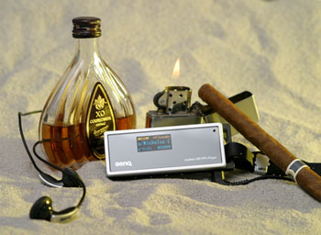
哥伦布发现新大陆之时，迎面而来的浓郁烟味四溢，令人闻香惊叹，便透过翻译问：“那是什么东西？”但翻译却误译为：“你们在做什么？”对方回答：“Sikar。”因此雪茄的原文传承至今，并由当时的动词转为名词。
雪茄由美洲大陆传入欧洲后，玛雅文的称谓被拉丁语称为Cigarro，是与现代英文拼法最接近的语言。
四、“雪茄”中文命名的由来
1924年的秋天，刚从德国柏林和第一任妻子张幼仪办妥离婚手续的徐志摩回到上海。周末，在一家私人会所里，徐志摩邀请了当年诺贝尔文学奖得主泰戈尔先生。泰戈尔是忠实的雪茄客，在两人共享吞云吐雾之时，泰戈尔问徐志摩：“Do you have a name for cigar in Chinese？”徐志摩回答：“Cigar之燃灰白如雪，Cigar之烟草卷如茄，就叫雪茄吧！”经过徐志摩的中文诠释，便将雪茄原名的形与意带入了更高的境界。
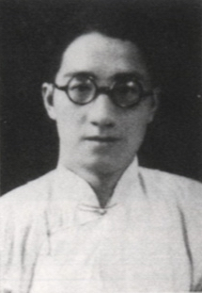
任 务 内 容 | 名称/用途/制作方法
雪茄的历史   | 回答问题：  1. 什么是雪茄？  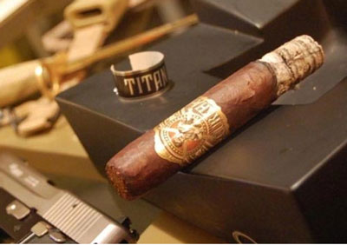  2. 简述雪茄的传播。  3. 雪茄名称的由来。  4. 照片中的人物是谁，他与“雪茄”的中文命名有什么关系？

任务评价
雪茄历史知识评价表
评 价 项 目 | 评 价 内 容 | 个 人 评 价 | 小 组 评 价 | 教 师 评 价
学习态度 | 热情认真的学习  态度 | ( ) ( ) ( ) | ( ) ( ) ( ) | ( ) ( ) ( )
团队精神 | 1. 团队协作能力  2. 解决问题能力  3. 创新能力 | ( ) ( ) ( )  ( ) ( ) ( )  ( ) ( ) ( ) | ( ) ( ) ( )  ( ) ( ) ( )  ( ) ( ) ( ) | ( ) ( ) ( )  ( ) ( ) ( )  ( ) ( ) ( )
走进雪茄世界 | 探秘雪茄的历史 | ( ) ( ) ( ) | ( ) ( ) ( ) | ( ) ( ) ( )
综合评价 | ( ) ( ) ( )

任务二 了解种植雪茄的国家

古巴、多米尼加等中南美洲国家比较适宜种植雪茄，而北美也有种植。雪茄的主要生产国还包括：印尼、爪哇、苏门答腊、尼加拉瓜、洪都拉斯、厄瓜多尔、牙买加、巴西、菲律宾、喀麦隆和美国等。除此之外，世界上还有许多国家也出产雪茄，但由于土壤、气候、温差、降水量等诸多原因，以古巴为首的中南美洲国家出产的烟叶最好。
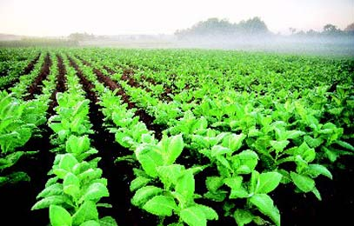
一、古巴
古巴(Cuba)，可谓雪茄的故乡，是最著名的哈瓦那(Havana)雪茄的生产地。古巴出产上等的雪茄烟芯和外包烟叶，其品质上乘的奥秘就在于那里的土壤。古巴烟草通常被认为是浓烈型的，但也有温和型的。哈瓦那是古巴的首都，生产的雪茄是世界公认最好的，它俨然已成为雪茄的代名词。古巴雪茄是雪茄中的劳斯莱斯，也是炫耀财富、树立权威的典型道具。
二、多米尼加
多米尼加位于古巴的东面，有着与古巴相似的气候和适合烟叶种植的各种条件。在过去的15年里，其出产的高品质烟叶大多用来制造世界优质雪茄。长烟叶用来制造上等烟芯，也出产外包烟叶，成品雪茄通常属温和型。淡、绵、柔是大部分多米尼加烟叶的特性，带些草味。不过，因为大部分多米尼加烟草的种子是从古巴带过去的，所以有些烟叶的味道浓且烈。
三、美国
美国的康涅狄格州所产的烟叶举世闻名。康涅狄格谷地的沙质沃土(在3m多高的巨大帐篷里，创造出各种适合种植顶级烟草的环境)和所采用的古巴雪茄种子，造就了世界上少数最顶尖的茄衣之一，称为康涅狄格遮日叶(Connecticut Shade)。康涅狄格遮日叶通常没什么味道，大多用在淡雪茄上。其烈度淡，但是叶子本身长得很好看，所以很多雪茄制造商用它们来当茄衣。康涅狄格宽叶味道比遮日叶浓一些，有少许巧克力/可可的味道。康涅狄格的茄衣主要用于马卡努多(Macanudo)雪茄和多米尼加制的大卫多夫(Davidoff)等雪茄。
四、洪都拉斯
洪都拉斯是除古巴以外可以种出味道浓烈烟草的少数国家之一。洪都拉斯生产高质量的古巴种子和康涅狄格种子烟草，以浓烈、辣味和芳香而闻名。就生产的康涅狄格烟草品种来说，洪都拉斯和与康涅狄格种植的烟叶质量是十分接近的。
五、巴西
最上等的巴西烟叶来自巴西巴伊亚州(Reconcavo Bahiano)的马塔菲娜(Mata Fina)地区，那里的土壤和气候固然是出产巴伊亚烟叶的先决条件，但农民的收割方法也是这种烟叶与众不同的原因。那里的农民的采摘方式不同于其他烟草种植区，他们不是把烟叶逐块地从烟草树上采摘下来，而是把整根茎子连枝带叶剪下来，然后在农庄吊起来，任风吹干；叶子随后再摘下装箱，运往各地。
巴西的雪茄混合了巴伊亚州土壤和雨水的味道，烟草树就在巴西东部这一大片高原上落地生根、茁壮成长；这里的炎热气候，加上农民的悉心浇灌，使得此地生产的雪茄烟叶味道特别甜美！巴西雪茄在欧洲的声誉最好，其最受欢迎的是德国人丹纳曼(Kaufmanns Dannemann)出品的雪茄。
六、厄瓜多尔
厄瓜多尔的烟草大部分都不是土生土长的。厄瓜多尔-苏门答腊(苏门答腊的种子种在厄瓜多尔)的烟草感觉滑顺，带些果仁和胡椒的味道，适合用在任何浓度的雪茄，烈度适中。厄瓜多尔-康涅狄格的烟草味道比较淡。假如普通的康涅狄格遮日叶已经够淡的话，那厄瓜多尔生长的康涅狄格遮日叶有多淡就可想而知了。
七、牙买加
牙买加出产的烟草是世界上最淡的烟草之一。其第一批烟叶是由古巴人种植的。这些古巴人是在1898年革命后逃离自己的岛屿来到牙买加的。
八、尼加拉瓜
尼加拉瓜烟草的特性是浓和辣。像洪都拉斯一样，尼加拉瓜也是少数古巴以外可以种出高浓度烟草的国家之一。Padron(帕德龙)可以称为尼加拉瓜雪茄的代表——浓郁、辛辣，还有少许土壤味。
九、哥斯达黎加
哥斯达黎加的雪茄浓度偏低，但是烈度中等。哥斯达黎加的雪茄制造业相较于其他国家还有一定距离，其大部分的烟叶是用来制成Maduro(浓烈的)的茄衣。
十、印度尼西亚(爪哇和苏门答腊)
大部分苏门答腊(Sumatra)的烟叶有胡椒味和甜味，但是通常这种“正统”的Sumatra味道不大受欢迎，有点粗糙，大多用改良过的，或是移植到别的国家(如，厄瓜多尔等)，其烈度比Ecuadoran Sumatra(厄瓜多尔苏门答腊)重了点。也有人认为苏门答腊的烟叶本身没什么味道。Dunhill(登喜路)出品的Dutch(荷兰)系列就是印度尼西亚制造的，味道极淡。
十一、喀麦隆
有很多著名品牌的雪茄用这些油亮的喀麦隆茄衣。有人说喀麦隆烟草没有味道，适合用于任何雪茄。也有人说它们的烟草味道很丰富(甜味重)。或许这便是茄芯味道比茄衣味道来得重要的一个例子。
十二、墨西哥
墨西哥的土壤和环境可以种出不错的烟草。其烟叶耐度高，可以制造出不错的Maduro Wrapper(浓烈的茄衣)，不过，有时会尝到Stale(陈旧)的味道，如，Te-Amo(特-阿莫)。假如是用它们出产的茄芯，会充满辛辣味和少许土壤味，Torano Exodus(图拉劳)金标就有少许的这种味道。
任 务 内 容 | 名称/用途/制作方法
主要种植雪茄的国家 | 回答问题：  1. 中南美洲哪个国家出产的烟叶最好？有什么特点？  2. 以下国家的烟叶有什么特点？  (1) 多米尼加：  (2) 美国：  (3) 洪都拉斯：  (4) 巴西：  (5) 厄瓜多尔：  (6) 牙买加：  (7) 尼加拉瓜：  (8) 印度尼西亚(爪哇和苏门答腊)：  (9) 喀麦隆：  (10) 墨西哥：

任务评价
走进雪茄世界知识评价表
评 价 项 目 | 评 价 内 容 | 个 人 评 价 | 小 组 评 价 | 教 师 评 价
学习态度 | 热情认真的学习  态度 | ( ) ( ) ( ) | ( ) ( ) ( ) | ( ) ( ) ( )
团队精神 | 1. 团队协作能力  2. 解决问题能力  3. 创新能力 | ( ) ( ) ( )  ( ) ( ) ( )  ( ) ( ) ( ) | ( ) ( ) ( )  ( ) ( ) ( )  ( ) ( ) ( ) | ( ) ( ) ( )  ( ) ( ) ( )  ( ) ( ) ( )
走进雪茄世界 | 种植雪茄的  国家 | ( ) ( ) ( ) | ( ) ( ) ( ) | ( ) ( ) ( )
综合评价 | ( ) ( ) ( )

